Памятка для родителей
"Опасные сосульки"

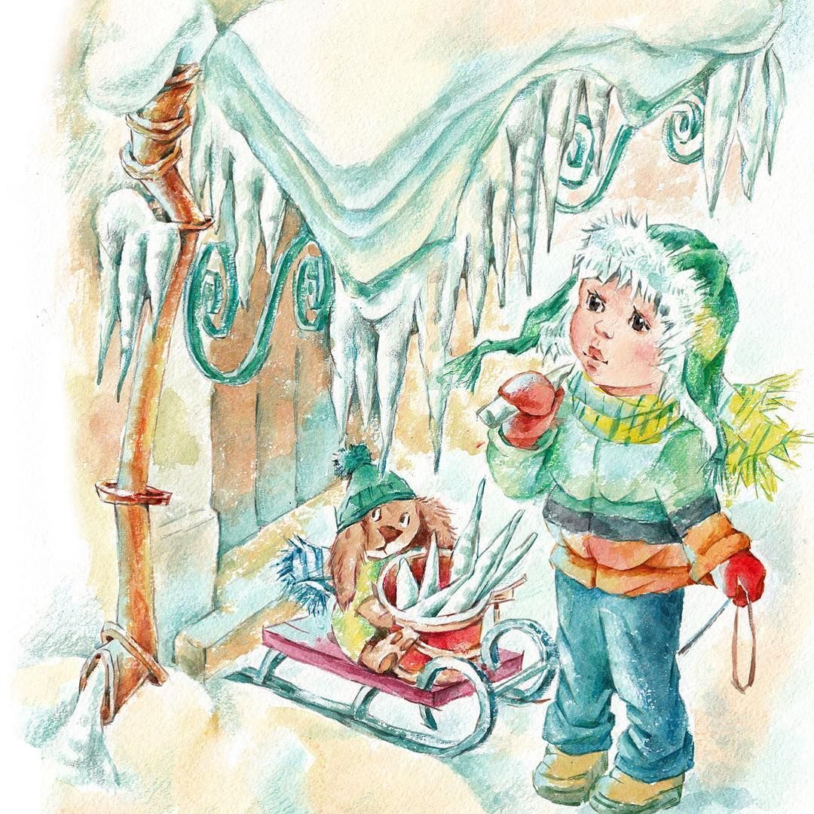

Подготовил воспитатель 1 группы
Мурзагулова Д.Ф.

Находясь в опасной зоне человек, может получить от падающего снега и сосулек очень тяжелые и опасные травмы и даже погибнуть.
Соблюдайте осторожность, когда проходите рядом с домами, особенно если на их крышах есть снежные карнизы, сосульки. Свисающие с крыши глыбы снега и льда представляют опасность для жизни и здоровья людей, а также их имущества. Как правило, такая масса неоднородна по своему составу и содержит как рыхлые массы подтаявшего снега, так и куски слежавшегося льда. Сход скопившегося на крыше снега очень опасен!

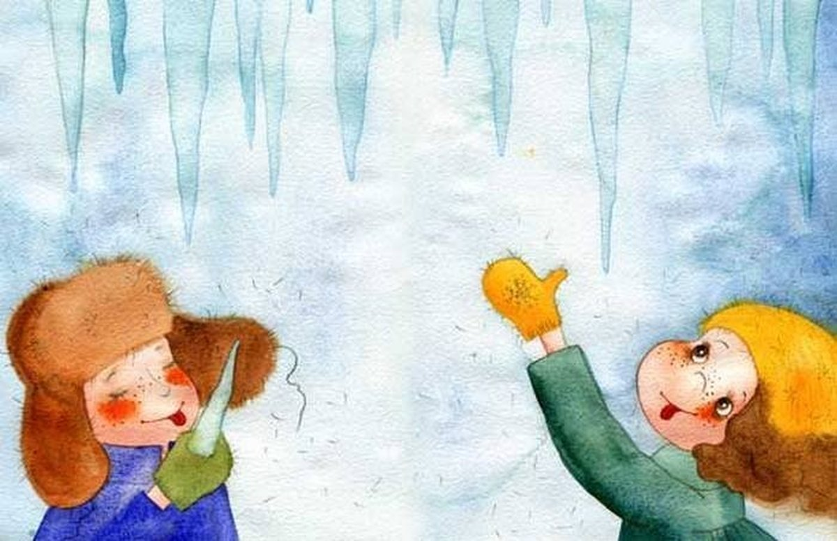

Чтобы не попасть в число пострадавших, к неблагоприятным условиям можно подготовиться.
Простые правила, которые легко можно выучить с детьми:
Обратите внимание на свою обувь: подберите не скользящую обувь с подошвой на микропористой основе. От высоких каблуков лучше отказаться. Пожилым людям рекомендуется использовать трость с резиновым наконечником или специальную палку с заостренными шипами.

Смотрите себе под ноги, старайтесь обходить опасные места. Если ледяную «лужу» обойти невозможно, то передвигайтесь по ней, как лыжник, небольшими скользящими шажками.
Старайтесь обходить все места с наклонной поверхностью. Наступать следует на всю подошву, ноги слегка расслабить в коленях. Руки по возможности должны быть свободны, старайтесь не носить тяжелые сумки, не держите руки в карманах - это увеличивает вероятность падения.
Если вы поскользнулись, присядьте, чтобы снизить высоту падения. В момент падения постарайтесь сгруппироваться, и, перекатившись, смягчить удар о землю.
Не пытайтесь спасти вещи, которые несёте в руках. Присядьте, чтобы снизить высоту падения осмотрите на себя, нет ли травм, попросите прохожих людей помочь тебе.
Помните: особенно опасны падения на спину, вверх лицом, так как можно получить сотрясение мозга.
Так же ребенок должен усвоить:
1. Никогда нельзя играть под сосульками.
2. Если друзья зовут его посшибать сосульки с крыши, то это делать не следует. Стоит друзьям объяснить опасность этой затеи.
3. Никогда не кидать в людей части сосульки. Они не безопасны для человека, который получил такой «подарок». Сосулька – это не снежок. Пускай она так интересно разбивается об лед или асфальт, она может сильно травмировать людей.

4. Никогда не надо есть или лизать сосульки. Как бы это не было «вкусно». Сосулька – не мороженое.

Уважаемые родители!
Чтобы избежать травматизма, родителям необходимо научить своих детей соблюдению правил нахождения вблизи жилых домов и зданий, при возможном образовании сосулек и схода снега с крыш.
Во время прогулок на свежем воздухе с маленькими детьми, находящимися в санках, детских колясках, не оставляйте их без присмотра и не находитесь с ними в местах возможного падения с крыш глыб льда, снега, крупных сосулек.
Будьте внимательными и осторожными, при движении по улицам держитесь подальше от домов, не паркуйте автотранспорт вблизи зданий.

